Безопасный дом
Ваши дети научились быстро передвигаться, изучают каждый уголок своего дома и им, очень нелегко жить там, где все приспособлено только для взрослых! Значит, необходимо создать жизненное пространство для ребенка. Дом должен быть безопасным для детей и от детей!!!!!!!!!!!!!
Вы должны лишить возможности брать опасные предметы, а предоставлять малышам возможность исследовать только те, которые не несут угрозу, как для ребенка, так и для самих предметов!
Пожалуйста, уберите все бьющиеся предметы, находящиеся в доме! Это сделает и Вашу жизнь, и жизнь Ваших детей намного спокойнее. Вы не будете постоянно начеку и говорить все время: «Нет» «Нельзя» « Не трогай», вызывая гнев у себя и у ребенка. Усилия потраченные, на приведение дома в безопасное состояние, уменьшат конфликты с детьми.
Вы обязательно должны:
-закрыть все электрические розетки;
-убрать колющие, режущие предметы;
-закрепить шнуры настольных ламп, чтобы они не упали;
-убрать пульты управления телевизором, музыкальным центром, ДВД;
-переместить бьющиеся предметы как можно дальше;
-убрать из зоны видимости все медикаменты.

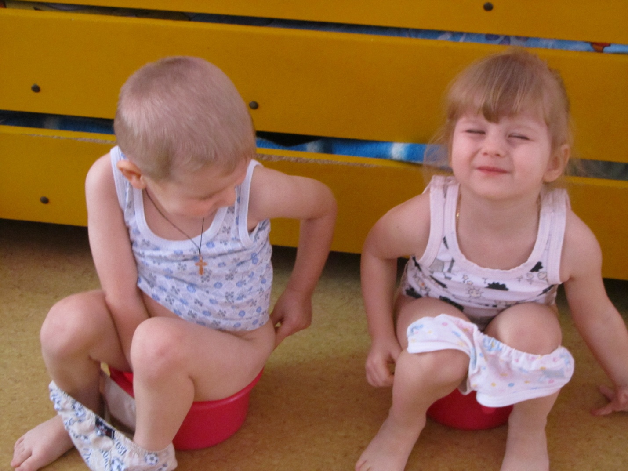
Ванная комната:
-спрятать бритвы, булавки, косметику, духи, средства для удаления лака, бытовую химию и другие опасные предметы;
-положить в ванную не скользкий коврик;
-держать сиденье унитаза закрытым;
-не оставлять детей одних в ванной комнате;
-держать дверь в ванную комнату закрытой.
Кухня:
-хранить все стеклянные предметы вне зоны досягаемости;
-пользоваться небьющейся посудой для детей;
-убрать подальше ножи и вилки;
-электроприборы должны быть отключены, а провода не должны нигде висеть;
-храните чистящие и моющие средства, растворители, отбеливатели и другие ядовитые вещества в местах, недоступных детям;
-пользуйтесь дальними конфорками, всегда поворачивайте кастрюли и сковородки ручками назад;
-ручки и любое другое управление газовой плитой, микроволновой, духовым шкафом, должны быть заблокированы или закрыты;
-горячие напитки, чайники держите там, где ребенок не может их достать, и ни в коем случае не ставьте их на край стола или плиты.
Окна и двери:
-всегда если ребенок дома, держите закрытыми стеклянные двери;
-окна тоже должны быть закрыты. Ни в коем случае не оставляйте открытым окно, где есть противомоскитная сетка. Дети могут на нее опереться и выпасть из окна;
-укоротите шнуры занавесей и штор, чтобы ребенок не мог дотянуться до них;
- если балкон не застеклен, натяните сетку на ограждение балкона. Сделайте все возможное, чтобы ребенок не смог перелезть через ограждение балкона.
Другое: - если в доме гараж, все инструменты должны быть закрыты и подняты наверх;
-осторожно, если есть красители, разбавители красок, антифриз, садовые инструменты, средства от садовых и домашних вредителей и другие опасные для жизни вещества. Все это должно быть убрано в безопасное место или всегда быть закрыта дверь ко всему перечисленному;
-создайте безопасные переходы от дверей к дверям.
В гостях:
-не стесняйтесь предупреждать о мерах безопасности людей, в чьем доме Вы находитесь с ребенком;
-никогда не оставляйте детей одних в чужом доме;
-научите бабушек и всех родных, где бывают Ваши дети, придерживаться выше изложенных правил!!!!!

